«Сильный человек не тот, кто может себе многое позволить, а тот, кто может от многого отказаться»
ЭТО ДОЛЖЕН
ЗНАТЬ КАЖДЫЙ…
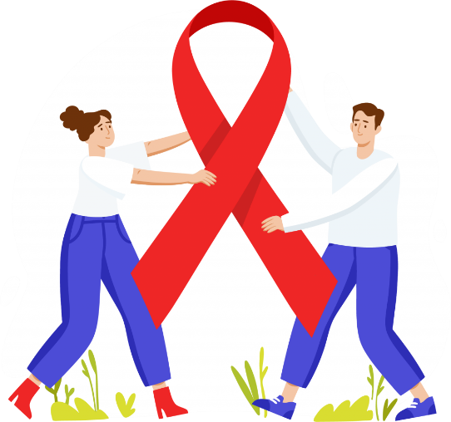
- В мире от СПИДа уже погибло более 20 миллионов человек.
- Средний возраст инфицированных 15-30 лет.
- По последним данным на 30 июня 2023 года, в России проживало 1 188 999 россиян с лабораторно подтвержденным диагнозом ВИЧ-инфекции.
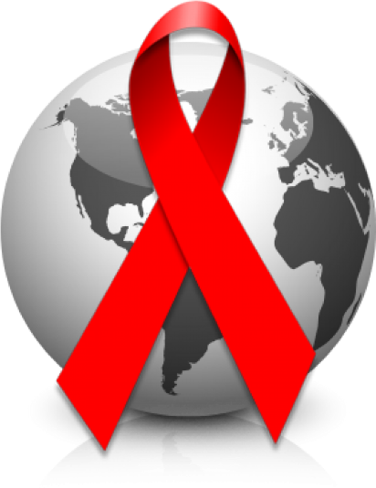

Молодость – самое прекрасное время, с которым связано столько надежд. Поэтому стоит ли подвергать свою жизнь опасности ради сомнительных удовольствий?

Применяя свои знания о ВИЧ на практике ВЫ можете защитить себя от СПИДа.

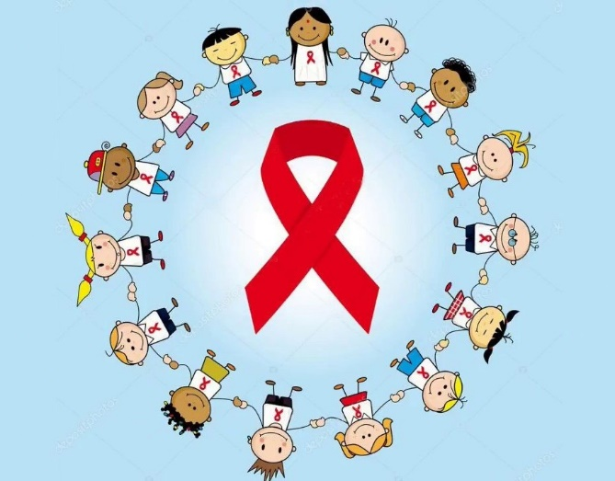

Что такое ВИЧ?
ВИЧ- это вирус иммунодефицита человека; иммунитет человека резко снижается, и организму трудно справиться даже с самой обычной болезнью
Что такое СПИД?
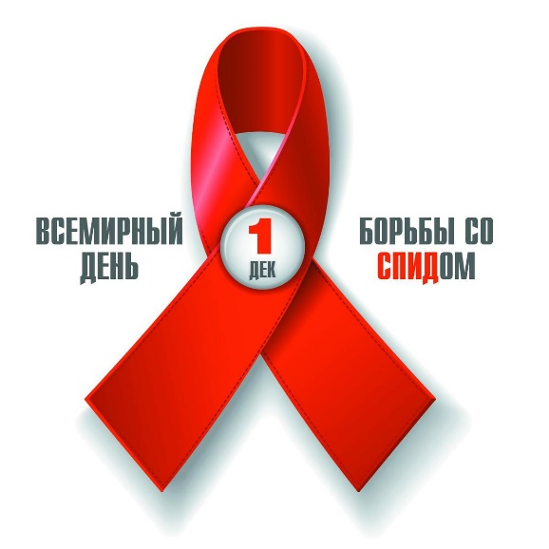
СПИД – синдром приобретенного иммунодефицита – финальная стадия ВИЧ, на которой любая болезнь может представлять смертельную опасность.
Как передается болезнь?
От инфицированной матери
- внутриутробное заражение во время беременности;
- при родах;
- через грудное молоко ВИЧ-инфицированной матери
При внутривенном введение наркотиков
- Наркоманы часто пользуются общими шприцами, поэтому риск заражения очень высокий
При использовании нестерильных медицинских инструментов
- при прокалывании ушей
- пирсинге
- татуировке
При переливании крови, пересадке органов и тканей
- От инфицированного донора

ВИЧ не передается:
- при прикосновении и рукопожатии;
- при поцелуе;
- при объятиях;
- при питье из одного стакана;
- при пользовании общей одеждой или постельным бельем
- укусы насекомых и животных неопасны
